**ACTUACIÓN SOBRE RED URKIZU PASEALEKUA 11 (EIBAR):**

* **FINCAS AFECTADAS:** C/ Urkizu pasealekua 11
* **N. ACT. JZZ.:** GUI64001-CR000098-01
* **INCIDENCIA:** 5980903

**DESCRIPCION DE LA ORDEN DE TRABAJO:**

En la calle Urkizu pasealekua 11, hubo una incidencia, donde la CTO se quedó sin servicio por la rotura del cable, a causa de las ratas, y se dejó un cable provisional para seguir dando servicio.

1. **ANTECEDENTES:**

En la calle Urkizu pasealekua 11, hubo una incidencia, donde la CTO se quedó sin servicio por la rotura del cable, a causa de las ratas, se tendió un cable provisional de 8FO para seguir dando servicio, y se tiene que sustituir para dejarlo definitivo.

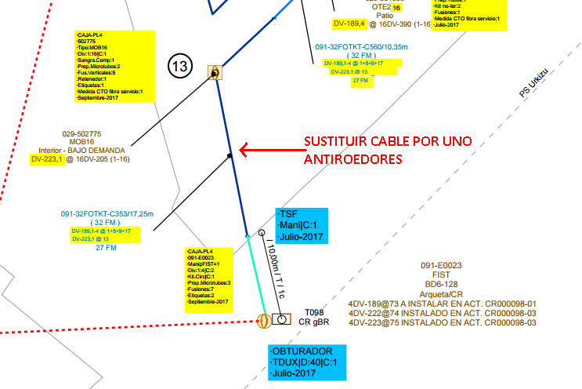

*1.1.- TELEFONOS DE CONTACTO:*

- Encargado de la obra: Hugo 685 12 78 46.

*1.2.- FECHAS IMPORTANTES:*

- 26/07/2018.

1. **TRABAJOS A REALIZAR:**

Estando en la CR T098, donde está la CE 091-E0023, se tendió un 8FO provisional para seguir dando servicio hasta 029-20-502775, se tiene que sustituir por un 32FO anti-roedores, ya que el cable anterior los roedores lo cortaron.

Es necesario pedir TP hasta que finalicen los trabajos, ya que se quedara sin servicio por la sustitución del cable.

*2.1.- FO Y CTO:*

|  |  |  |
| --- | --- | --- |
| CABLE | ELEMENTO INICIAL | ELEMENTO FINAL |
| 32FO anti-roedores | E0023 | 029-20-502775 |
|  |  |  |
|  |  |  |
|  |  |  |

1. **DESGLOSE DE MATERIALES:**

32FO anti-roedores: 80 metros aproximadamente.